Рыбное филе, запеченное в фольге
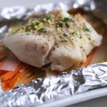Для приготовления блюда Рыбное филе, запеченное в фольге, необходимы следующие ингредиенты: 800 гр рыбного филе, 75 гр масла сливочного, луковица, половина лимона, петрушка, горчица и соль на пробу.
Способ приготовления блюда Рыбное филе, запеченное в фольге: лук, петрушку, лимон вымыть. Лук и петрушку измельчить. Смешать лук, петрушку, масло сливочное, сок лимона, горчицу и соль. Филе вымыть, разрезать порционно, обмазать со всех сторон приготовленной смесью. Каждую порцию рыбы завернуть отдельно в фольгу и запечь в духовке тридцать минут.

